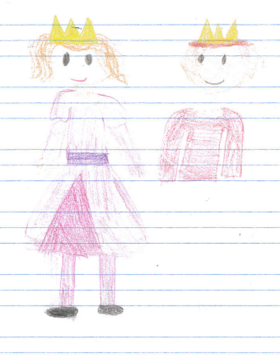

**METELKOVA DOPOLDANSKA BRALNICA V 3.P**

V 3.p razredu smo se posvečali glasnemu, skupinskemu, zbornemu branju H. C. Andersena. Knjižničarka nam je prebrala pravljico Polž in vrtnica, v razredu pa smo podrobneje spoznali in ustvarjali ob branju pravljic Vžigalnik in Palčica.

Bučka, 22. april 2022

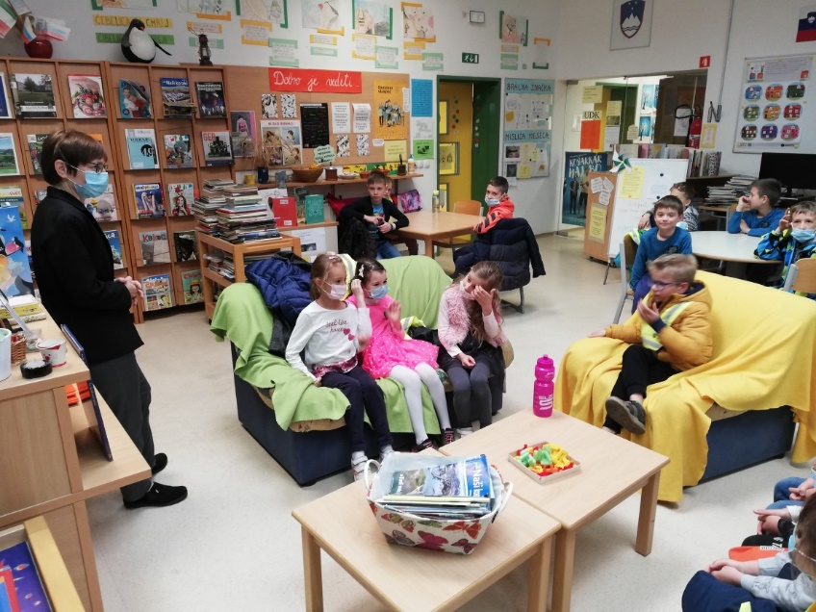

Urška Picek

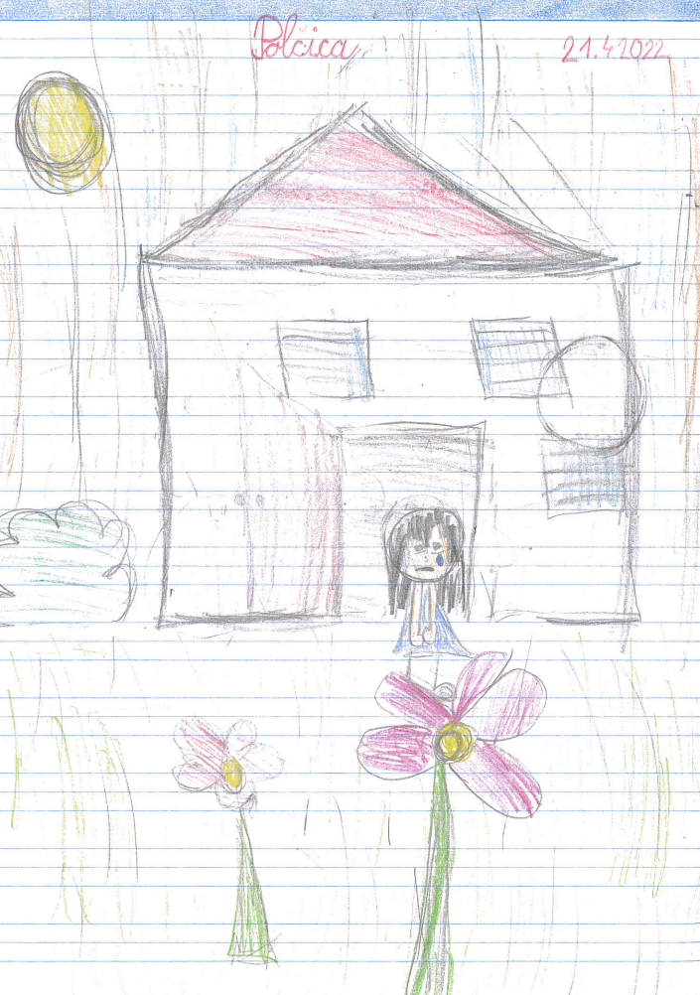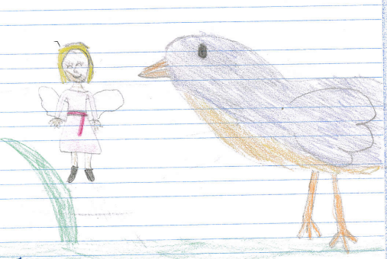

Lea Saje, Matic Pirman, Zarja Bašelj Pungeršič